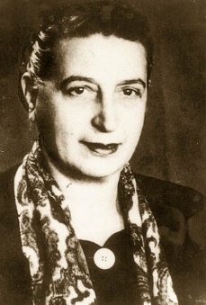
Βύρωνας 15/4/2026
Αριθ. Πρωτ.: 96
ΠΡΟΣ: Μέλη μας
ΣΥΛΛΟΓΟΣ ΕΚΠΑΙΔΕΥΤΙΚΩΝ Π.Ε.
ΒΥΡΩΝΑ - ΚΑΙΣΑΡΙΑΝΗΣ – ΠΑΓΚΡΑΤΙΟΥ
«ΡΟΖΑ ΙΜΒΡΙΩΤΗ»

Κωνσταντιλιέρη και Ερυθραίας - Βύρωνας

Web: sylimvrioti.gr e-mail: sylbox@sylimvrioti.gr
ΠΛΗΡ.: Δριμάλα Θεοδώρα – Γλαβίνα Σουζάνα
ΤΗΛ.: 6983117770 σχ. 7662883 – 6947434724 σχ. 7214538
ΚΟΙΝ.: Ενώσεις Συλλόγους Γονέων, ΔΟΕ, …ΜΜΕ
73ο Ενημερωτικό

Πρωτομαγιά 1886 – Πρωτομαγιά 2026: 140 χρόνια!
Σε έναν κόσμο που φλέγεται συνεχίζουμε αταλάντευτα τον αγώνα για ζωή, μόρφωση και δουλειά με δικαιώματα!
Πρωτομαγιά 2026, όλες και όλοι στην απεργιακή συγκέντρωση των Συνδικάτων, στις 10.30 π.μ., στο Σύνταγμα, με το μπλοκ του Συλλόγου μας “ΡΟΖΑ ΙΜΒΡΙΩΤΗ”.
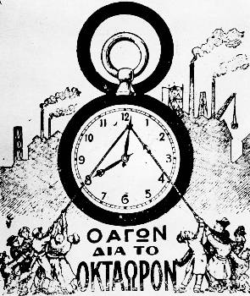
Συναδέλφισσες, Συνάδελφοι,
Φέτος συμπληρώνονται 140 χρόνια από την Πρωτομαγιά του Σικάγο, όπου οι εργάτες διεκδίκησαν, με απεργίες και με το αίμα τους, 8 ώρες δουλειά, 8 ώρες ανάπαυση, 8 ώρες ύπνο, για να δουλεύουν για να ζούνε και όχι να ζούνε για να δουλεύουνε όλη τη μέρα για τους εκμεταλλευτές τους! 140 χρόνια μετά ΕΕ, κεφάλαιο, κυβερνήσεις του απαιτούν 13ωρη δουλειά! Μονόδρομος η συσπείρωση στα Σωματεία μας και ο αγώνας για ζωή, μόρφωση και δουλειά με βάση τις σύγχρονες ανάγκες μας και τις μεγάλες οικονομικές, επιστημονικές και τεχνολογικές δυνατότητες της εποχής μας!
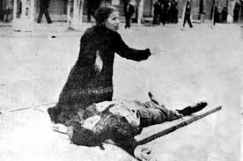
Τιμάμε τους ματωμένους αγώνες της εργατικής τάξης παλεύοντας για μια κοινωνία χωρίς φτώχεια, πολέμους και εκμετάλλευση. Ορόσημα ανάμεσά τους είναι οι ήρωες εργάτες στο Σικάγο το 1886, οι νεκροί τη ματωμένη Πρωτομαγιά του 1936 στη Θεσσαλονίκη, οι 200 εκτελεσμένοι κομμουνιστές στην Καισαριανή, των οποίων πλέον τα περήφανα πρόσωπα είδαμε στα συγκλονιστικά ντοκουμέντα που δημοσιεύθηκαν.
«Κόρη μου, Καίτη Πόλκου, μένει Κλειούς 22 Θεσσαλονίκη. Να γίνει δασκάλα. Ο πατέρας της». Αυτό είναι το τελευταίο σημείωμα του δασκάλου Βαγγέλη Πόλκου, στον δρόμο για την εκτέλεσή του την Πρωτομαγιά του 1944 μαζί με τους 200 της Καισαριανής!
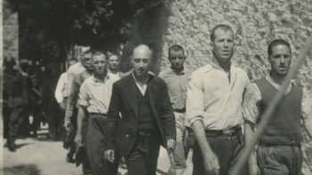
Είμαστε περήφανοι που ανάμεσα στους 200 εκτελεσμένους βρίσκονταν και ήρωες συνάδελφοί μας δάσκαλοι, όπως οι Παπαδόπουλος Μύρων, Πόλκος Βαγγέλης (μέλος της Ε.Ε. της ΔΟΕ), Τσαλίκης Τάσος, Τσίρκας Κώστας, Χυτήρης Κώστας (μέλος του Δ.Σ. της ΔΟΕ), που δε δίστασαν να δώσουν την ίδια τους τη ζωή για μια κοινωνία χωρίς εκμετάλλευση ανθρώπου από άνθρωπο. Με τη στάση τους μας υπενθυμίζουν το χρέος που οφείλουμε να σηκώσουμε στις πλάτες μας οι σημερινοί εκπαιδευτικοί απέναντι στη νέα γενιά, στους μαθητές μας. Την ευθύνη που έχουμε έτσι ώστε η στάση μας μέσα και έξω την τάξη να είναι μάθημα με το κεφάλι ψηλά, μάθημα συλλογικής πάλης ενάντια στον κόσμο της βαρβαρότητας και της εκμετάλλευσης.
Η φετινή Πρωτομαγιά μας βρίσκει αντιμέτωπους, με την κλιμάκωση του ιμπεριαλιστικού πολέμου, τον πλανήτη να φλέγεται από επεμβάσεις για το μέγιστο κέρδος των επιχειρηματικών ομίλων. Για τα κέρδη των εφοπλιστών και των βιομηχάνων, για το μοίρασμα των αγορών, των εδαφών, των δρόμων ενέργειας, των πλουτοπαραγωγικών πηγών, δυναμώνει η εμπλοκή και ενεργή συμμετοχή στους ιμπεριαλιστικούς σχεδιασμούς ΗΠΑ – ΝΑΤΟ ΕΕ, με τεράστιες ευθύνες της κυβέρνησης της ΝΔ και των κομμάτων του κεφαλαίου. Οι όποιες συμφωνίες «κατάπαυσης του πυρός» με το πιστόλι στον κρόταφο, αποδεικνύεται ότι δεν εξασφαλίζουν το τέλος του πολέμου, αλλά αντιθέτως οι ανταγωνισμοί συσσωρεύουν νέα καύσιμη ύλη για νέο κύκλο πολέμων με μεγάλο κίνδυνο γενικότερης ανάφλεξης.
Καμία θυσία για τους πολέμους και τα κέρδη τους! Στον δρόμο της ανατροπής βρίσκεται η ελπίδα!
Συνεχίζουμε με αγωνιστική ανάταση από τη μεγαλύτερη πανεργατική σύσκεψη που έχει οργανωθεί στην Ελλάδα, που πραγματοποιήθηκε στις 4 του Απρίλη, έπειτα από κάλεσμα του ΠΑΜΕ, με τη συμμετοχή 720 σωματείων και πάνω από 2.000 συνδικαλιστών απ’ όλη τη χώρα καθώς και του δικού μας Συλλόγου “ΡΟΖΑ ΙΜΒΡΙΩΤΗ”.

Οι εργαζόμενοι μπορούμε να τους βάλουμε εμπόδια, να αντιπαρατάξουμε τη δική μας δύναμη απέναντι στα σχέδια τους. Εμπνεόμαστε από τους ναυτεργάτες, που πέταξαν στα μούτρα των εφοπλιστών τα «θανατόχαρτα» και δε δέχτηκαν να σαλπάρουν σε εμπόλεμες ζώνες, τους λιμενεργάτες της Cosco, που μπλόκαραν την αποστολή πυρομαχικών στο κράτος – δολοφόνο του Ισραήλ και που μαζί με τους συναδέλφους τους σε 20 λιμάνια της Μεσογείου απήργησαν στις 6/2 με σύνθημα “οι λιμενεργάτες δε δουλεύουν για τον πόλεμό τους”, τους εργαζόμενους στα διυλιστήρια που αρνήθηκαν να δουλέψουν 13ωρα για να επισπευθούν εργασίες συντήρησης, θέτοντας σε κίνδυνο τη ζωής τους. Εμπνεόμαστε από τους φαντάρους, που μέσα από τις επιτροπές τους καταγγέλλουν την εμπλοκή στους ιμπεριαλιστικούς, τους φοιτητές που μπλοκάρουν ερευνητικά προγράμματα για τους φονιάδες των λαών.
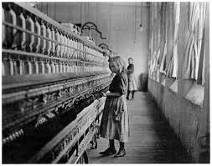
Συνεχίζουμε τον δίκαιο αγώνα του κλάδου μας ενάντια στην κατηγοριοποίηση σχολείων, εκπαιδευτικών και μαθητών και μέσα από τη λεγόμενη «αξιολόγησή» τους. Λέμε όχι στην παιδεία για λίγους και εκλεκτούς, κόντρα στις διώξεις και στα πειθαρχικά που πάνε χέρι – χέρι με την πολεμική εμπλοκή της χώρας και στοχεύουν στην υποταγή μας στους «εθνικούς στόχους», για να επικρατήσει σιγή νεκροταφείου. Μιλάμε στους μαθητές μας για την εργατική πρωτομαγιά και τους αγώνες των εργαζομένων όλου του κόσμου, καλλιεργούμε την αλληλεγγύη και τη φιλία με όλους τους λαούς του κόσμου ενάντια στους δυνάστες μας. Συνεχίζουμε τη μάχη για υπογραφή ΣΣΕ με αυξήσεις στους μισθούς μας και για να κατοχυρώσουμε συγκροτημένα εργασιακά, ασφαλιστικά, συνδικαλιστικά δικαιώματα. Κλιμακώνουμε τις διεκδικήσεις μας με μαζική συμμετοχή στην πανδημοσιοϋπαλληλική ΑΠΕΡΓΙΑ της ΑΔΕΔΥ ΣΤΙΣ 13 ΜΑΗ!
1η Μάη 1886 στο Σικάγο – 1η Μάη 2026: 140 χρόνια ΣΥΝΕΧΙΖΟΥΜΕ δυναμώνοντας τον αγώνα για:
- Λεφτά για μισθούς, συντάξεις, παιδεία, υγεία και όχι για του πολέμου τα σφαγεία.
- Απεμπλοκή της χώρας μας από τους ιμπεριαλιστικούς πολέμους. Να κλείσουν οι βάσεις, να επιστρέψουν όλα τα οπλικά συστήματα και το στρατιωτικό-τεχνικό προσωπικό στη χώρα μας, καμία συνεργασία με το Ισραήλ, το κράτος που συνεχίζει να δολοφονεί με τις πλάτες ΗΠΑ – ΝΑΤΟ και Ε.Ε.
- Υπογραφή κλαδικής ΣΣΕ με αυξήσεις τουλάχιστον 20% στους μισθούς, επαναφορά 13ου και 14ου μισθού, κατοχύρωση δικαιωμάτων (εξίσωση δικαιωμάτων αναπληρωτών-μονίμων και ωραρίου Νηπιαγωγών με των υπόλοιπων εκπαιδευτικών) - Μαζικούς μόνιμους διορισμούς τώρα για κάλυψη όλων των κενών.
- Αξιοποίηση δημόσιων κτηρίων για στέγαση των εκπαιδευτικών. Ανέγερση κατοικιών με ευθύνη του κράτους.
- Να σταματήσουν τώρα όλες οι πειθαρχικές διώξεις απέναντι σε εκπαιδευτικούς που αγωνίζονται. Κάτω τα χέρια από την Απεργία!
- Άμεσα μέτρα ενάντια στην ακρίβεια. Κατάργηση ΦΠΑ και φόρων στα καύσιμα.
- Μέτρα για την ασφάλεια και την υγιεινή στους χώρους εργασίας. Τεχνικοί έλεγχοι σε όλες τις σχολικές μονάδες με ευθύνη κράτους και δήμων. Ανέγερση νέων σύγχρονων σχολείων.
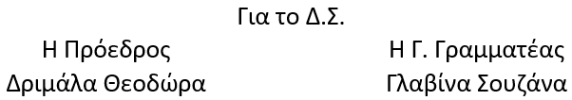
Συμμετέχουμε μαζικά στην απεργιακή συγκέντρωση της Πρωτομαγιάς 2026, στις 10.30 π.μ., στο Σύνταγμα, με το μπλοκ του Συλλόγου μας. Στις 13/5 ΑΠΕΡΓΟΥΜΕ!

